Контрольна робота з географії 7 клас ІІ семестр
І варіант
Завдання 1–3 мають по чотири варіанти відповідей, з яких лише ОДНА ПРАВИЛЬНА
- З якими океанами з’єднаний Тихий океан?
А Атлантичним та Індійським;
Б Атлантичним та Північним Льодовитим;
В Північним Льодовитим та Індійським;
Г Атлантичним, Північним Льодовитим, Індійським.

- Визначте назву кліматичного поясу, що не є спільним для Північної Америки та Євразії.
А субарктичний;
Б тропічний;
В екваторіальний;
Г помірний.

3. До якого океану належить море, що має найбільшу солоність?
А Тихий;
Б Атлантичний;
В Індійський;
Г Північний Льодовитий.
Завдання 4-7 передбачають визначення назв об’єктів, які позначені цифрами
4. Визначте назви груп островів, що зображені на картинках, за їх походженням.
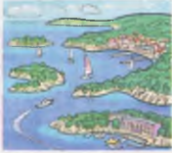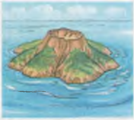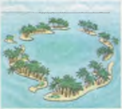
1 2 3
Групи островів
1
2
3

5. Визначте назви островів, що позначені на карті цифрами.
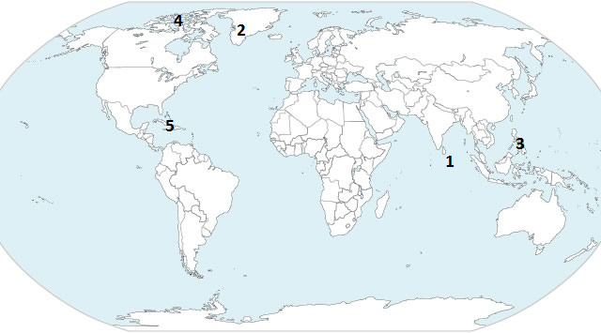
1
2
3
4
5

6. Визначте назви тварин, що позначені цифрами.
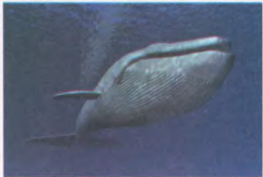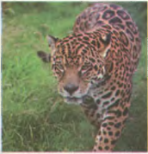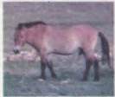
1 2 3

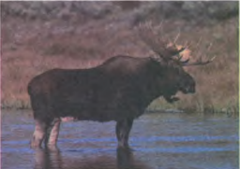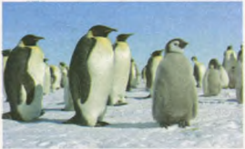
- 5
1
2
3
4
5

7. Визначте назви столиць європейських держав, що зображені на малюнках.
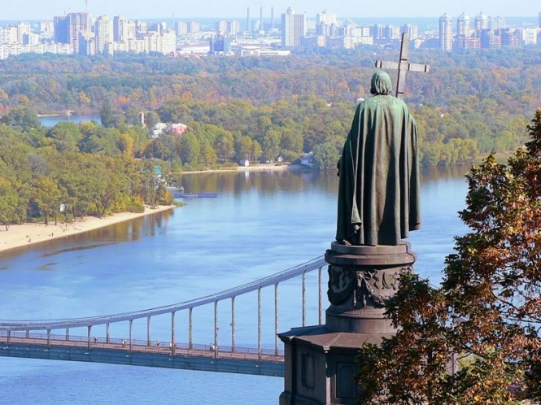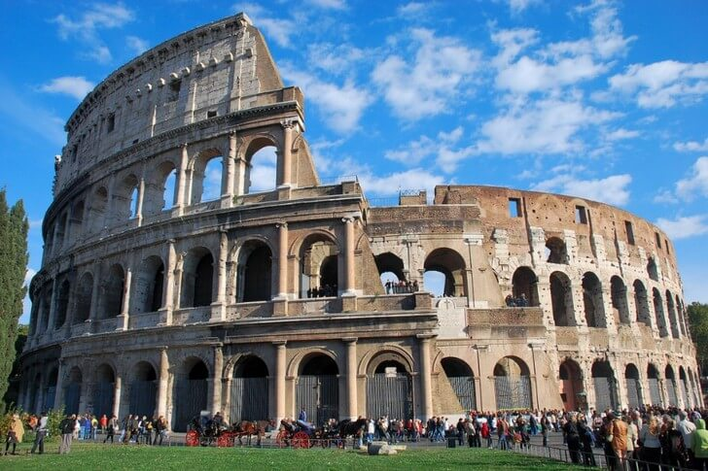
1 2

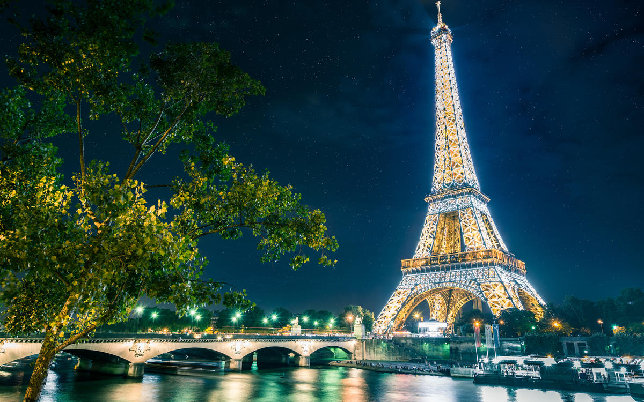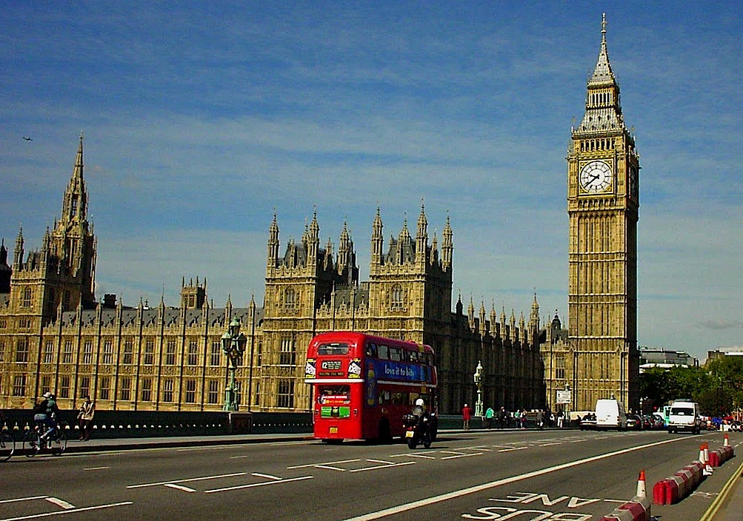
3 4
1
2
3
4

Завдання 8-13 передбачають встановлення відповідності
8. Установіть відповідність між мандрівниками та їх внеском у дослідження полярних територій.
1 | 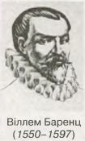 | А | Норвезький дослідник, який у ХІХ ст. Дрейфував на судні „Фром” та зібрав інформацію про природу приполярних районів Північного Льодовитого океану.
2 | 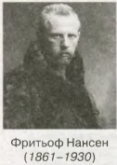 | Б | Першим проплив за одну навігацію від Білого моря до Берингова моря та відкрив Північний морський шлях
3 | 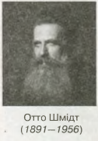 | В | 14 грудня 1911 року, разом з членами своєї експедиції, досягнув Південного полюса.  Першим проплив вздовж північних берегів Північної Америки.
4 | 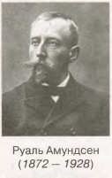 | Г | Голландський мореплавець, який наприкінці ХVІ ст. склав карту частини Північного Льодовитого океану.

9. Установіть відповідність між океанами та їх найглибшими частинами.
1 | Північний Льодовитий | А | Маріанський жолоб
2 | Індійський | Б | жолоб Пуерто-Ріко
3 | Атлантичний | В | розлом Гренландського моря
4 | Тихий | Г | Зондський жолоб

10. Установіть відповідність між географічними об’єктами та їх назвами.
1 | Гурон | А | гори
2 | Аппалачі | Б | мис
3 | Хуанхе | В | півострів
4 | Челюскин | Г | річка
5 | Аппенінський | Д | озеро
11. Установіть відповідність між течіями та океанами, до яких вони належать.
1 | Канарська | А | Тихий
2 | Трансантарктична | Б | Атлантичний
3 | Сомалійська | В | Північний Льодовитий
4 | Куросіо | Г | Індійський
12. Визначте назви морів, що позначені цифрами, та розподіліть їх за океанічними басейнами.
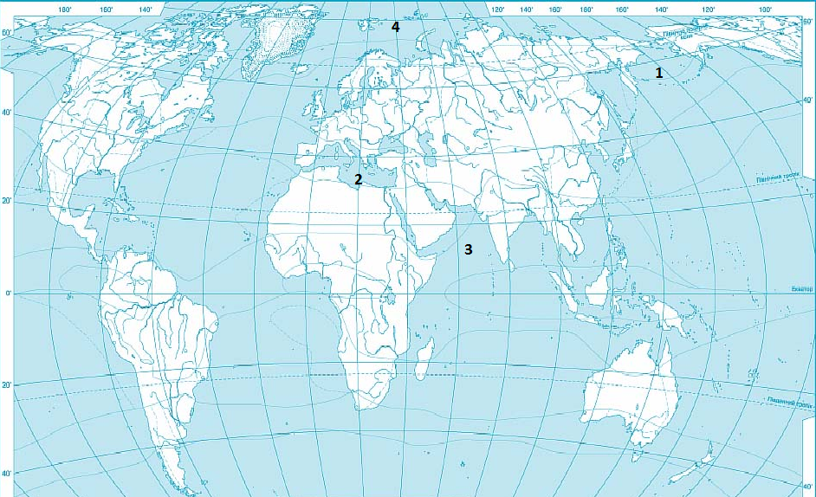
Тихий океан - ______________ ;
Індійський океан - ________________;
Атлантичний океан - ______________;
Північний Льодовитий океан - _______________.

13. Установіть відповідність між назвами водних об’єктів та ділянками суходолу, які вони розділяють.
1 | Євразія – Північна Америка | А | пр. Дрейка
2 | Євразія - Африка | Б | Гібралтарська пр.
3 | Північна Америка – Південна Америка | В | Берингова пр.
4 | Південна Америка - Антарктида | Г | Мозамбіцька пр.
 |  | Д | Панамський канал

Розв’яжіть задачу та дайте відповідь на питання
14. У північній півкулі розташовані найвища вершина суходолу та найглибша западина Світового океану.
- Пригадайте їх назви та показники абсолютної висоти.
- Розрахуйте відносну висоту даних об’єктів.

Уважно прочитайте 15 завдання та дайте письмові відповіді на питання
15. Для дослідження природи Північного Льодовитого океану у 1937 році була створена перша дрейфуюча станція „Північний полюс”. На крижині станція дрейфувала від Північного полюса до Гренландського моря. Учасники експедиції мали можливість практичними дослідженнями підтверджувати або спростовувати існуючі теоретичні припущення.
Одною з перших була спростована теорія про безжиттєвість вод Північного Льодовитого океану.
Ось, що писав з цього приводу у своєму щоденнику очільник експедиції І. Папанін: „Нас двічі „відвідав” ведмідь; неодноразово ми бачили морського зайця та нерпу; доволі часто трапляються крижини червоного і жовтого кольорів, який надають їм водорості; за допомогою планктонної сітки ми регулярно піднімали на поверхню медуз, дрібних рачків та іншу живність. Все це дозволяє зробити висновок, що Центральний полярний басейн не мертва пустеля. І в морі, і на крижинах – скрізь життя.”
Поясніть:
- Завдяки чому у полярних широтах складаються умови, придатні для життя рослин і тварин?
- Чому морський світ є різноманітним?
- Які представники тваринного світу Північного Льодовитого океану відомі тобі?

Контрольна робота. ІІ семестр
ІІ варіант
Завдання 1–3 мають по чотири варіанти відповідей, з яких лише ОДНА ПРАВИЛЬНА
1. У яких півкулях розташований Тихий океан?
А північній та західній;
Б північній та східній;
В південній та західній;
Г в усіх.

2. Визначте назву природної зони, яка не є спільною для Північної Америки та Євразії.
А лісостеп;
Б вологі екваторіальні ліси;
В перемінно-вологі ліси;
Г напівпустелі і пустелі.

3. Який материк не має постійних водотоків?
А Євразія;
Б Австралія;
В Північна Америка;
Г Антарктида.

У завданні 4 необхідно дати відповідь на запитання одним словом
4. Найбільший острів у світі, що розташований у Північному Льодовитому океані, має назву __________________________.

Завдання 5-8 передбачають визначення назв об’єктів, які позначені цифрами
5. Визначте назви островів, що позначені на карті цифрами.
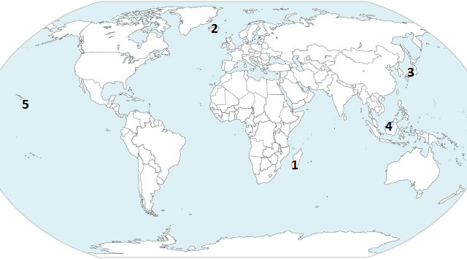
1
2
3
4
5
6. Визначте назви тварин, зображених на картинках.
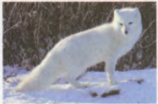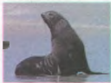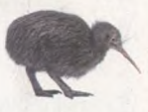
1 2 3

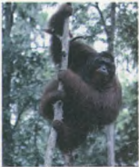
4 5
1
2
3
4
5

7. Визначте назви природних явищ, зображених на малюнках.
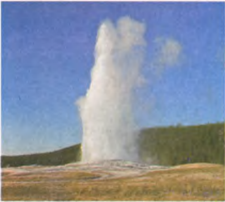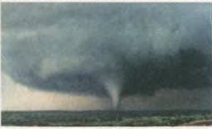
1 2

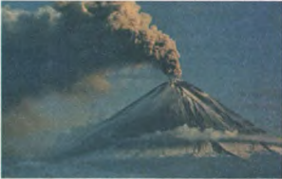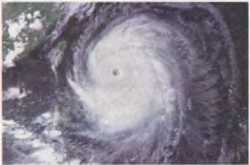

3 4
1
2
3
4

8. Визначте назви природних зон, що зображені на малюнках.
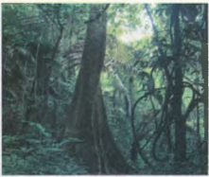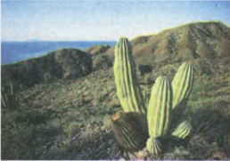
1 2

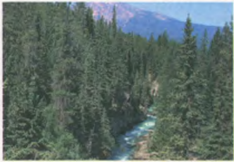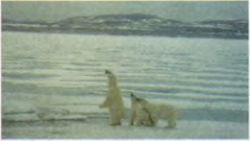
3 4
1
2
3
4

Завдання 9-13 передбачають встановлення відповідності

9. Установіть відповідність між гірськими системами та їх найвищими вершинами.
1 | Гімалаї | А | г. Монблан
2 | Альпи | Б | г. Мітчелл
3 | Кордильєри | В | г. Джомолунгма
4 | Аппалачі | Г | г.Мак-Кінлі

10. Установіть відповідність між географічними об’єктами та їх назвами.
1 | Ньюфаундленд | А | півострів
2 | Юкон | Б | острів
3 | Піренеї | В | річка
4 | Мар’ято | Г | гори
5 | Шрі-Ланка | Д | мис

11. Установіть відповідність між течіями та океанами, до яких вони належать.
1 | Трансантарктична | А | Тихий
2 | Гольфстрім | Б | Індійський
3 | Мусонна | В | Північний Льодовитий
4 | Перуанська | Г | Атлантичний

12. Визначте назви морів, що позначені цифрами, та розподіліть їх за океанічними басейнами.
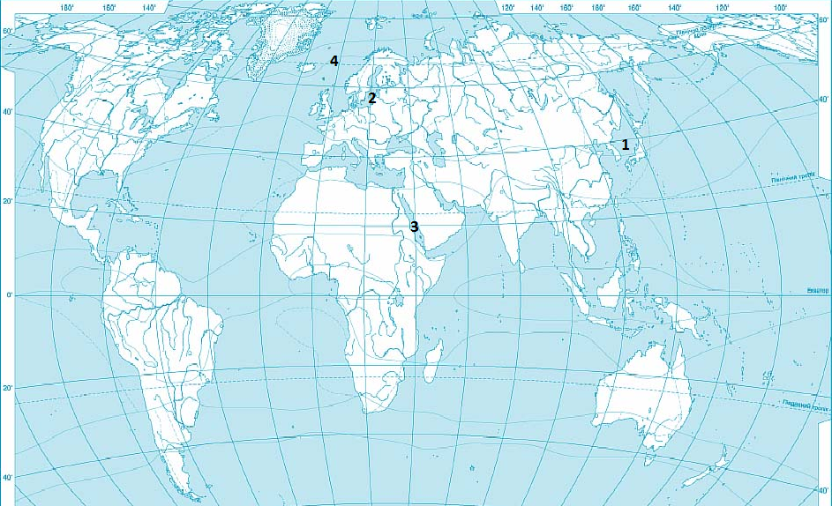
Тихий океан - ______________ ;
Індійський океан - ________________;
Атлантичний океан - ______________;
Північний Льодовитий океан - _______________.

13. Установіть відповідність між назвами півостровів та материками, до яких вони належать.
1 | Північна Америка | А | Антарктичний
2 | Євразія | Б | Лабрадор
3 | Антарктида | В | Піренейський
 |  | Г | Кейп-Йорк
 |  | Д | Таймир
 |  | Е | Юкатан

Розв’яжіть задачу та дайте відповідь на питання
14. Північна Америка витягнута з півночі на південь на 63˚, Євразія – на 75˚. Визначте на скільки км Євразія перевищує Північну Америку у даному напрямку?

Уважно прочитайте 15 завдання та дайте письмові відповіді на питання
15. Як відомо, материк Антарктида має багато метафоричних назв: „світовий холодильник”, „крижаний континент”, „царство вітрів і хуртовин”... Всі вони вказують на унікальну суворість клімату даного регіону.
Але є протилежна назва – „країна жорсткого сонця”. Так її називають люди, яким довелось відвідати Антарктиду в літній період.
Виявляється, у південнополярний літній день неможливо вийти з приміщення без сонячних окулярів; шкіра обличчя та інших відкритих ділянок тіла швидко засмагає, виникають сонячні опіки; губи тріскаються, що спричиняє болючі відчуття.
Це є наслідком того, що Антарктида, під час полярного дня одержує стільки ж сонячної енергії, як екваторіальні широти...
Повітря в Антарктиді є чистим та надзвичайно прозорим, що сприяє надходженню сонячної енергії.
Середня висота материка – 2000 м, отже сонячні промені проходять менший шар повітря... Незважаючи на це, Антарктида не перетворюється у літній період на квітучий материк.
- Як висота материка впливає на показник середніх температур повітря?
- Як впливає на формування кліматичних особливостей крижаний покрив материка?
- Які ще причини, відомі вам, впливають на формування кліматичних особливостей материка?

